Пенсионный фонд в июле осуществит дополнительные выплаты

10 000 рублей семьям с детьми до 16 лет

29 июня 2020 г.
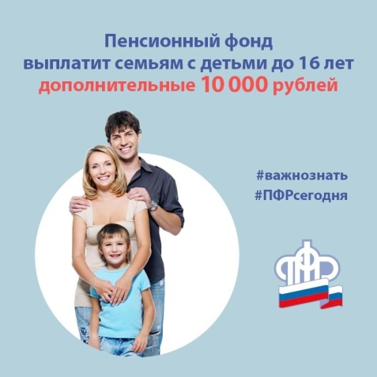
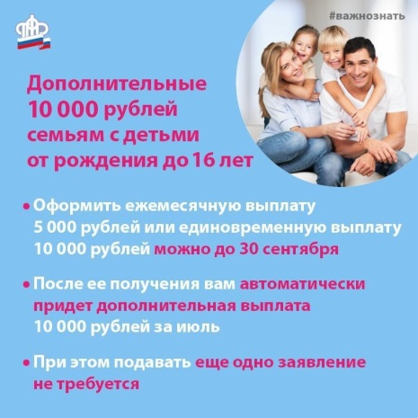
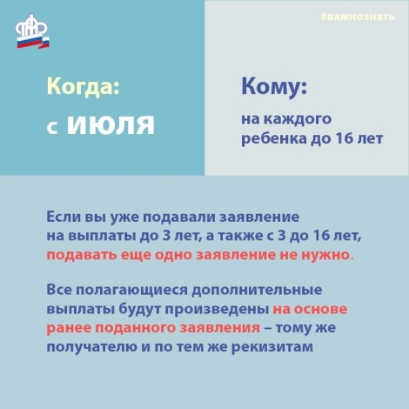
ГУ - Главное управление ПФР № 9 по г. Москве и Московской области информирует граждан, что Пенсионный фонд России в июле текущего года произведет единовременную выплату в размере 10 000 рублей на каждого ребенка родителям, усыновителям, опекунам и попечителям детей до 16 лет. Средства будут дополнительно предоставлены к ежемесячной выплате 5 000 рублей на детей до 3 лет или единовременной выплате 10 000 рублей на детей от 3 до 16 лет. Напоминаем, что данные выплаты перечисляются семьям с апреля и июня согласно указу Президента РФ от 7 апреля 2020 года № 249 «О дополнительных мерах социальной поддержки семей, имеющих детей». Начальник ГУ - Главного управления ПФР № 9 Людмила Тарасова обратила внимание получателей выплат, что «особенностью новой выплаты является то, что за ней не нужно никуда обращаться и подавать каких-либо заявлений, поскольку Пенсионный фонд оформит и перечислит средства на основе решений о предоставлении выплат 5 000 и 10 000 рублей». Родителям, усыновителям и опекунам, которые уже получили ежемесячную выплату на детей до 3 лет или единовременную выплату на детей от 3 до 16 лет, дополнительная июльская выплата 10 000 рублей будет предоставлена автоматически, подавать новое заявление не нужно. Родители и опекуны, которые пока не обратились за указанными выплатами, получат дополнительные 10 000 рублей после того, как подадут заявления о выплате на детей до 3 лет либо о выплате на детей от 3 до 16 лет. На это есть больше трех месяцев – соответствующие заявления принимаются до 30 сентября текущего года включительно. В случае их одобрения и перечисления средств дополнительная выплата 10 000 рублей предоставляется семье без какого-либо заявления. В помощь родителям на сайте Пенсионного фонда размещены необходимые разъяснения о выплатах на детей до 3 лет и на детей от 3 до 16 лет, а также ответы на часто задаваемые вопросы.

